Shodnosti a podobnosti trojúhelníků
- Najdi dvojice shodných trojúhelníků, správně zapiš shodnost a vždy uveď větu, s jejíž pomocí shodnost ověříš:
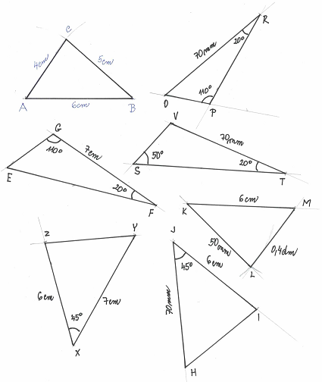

- Urči, zda jsou trojúhelníky ABC a A´B´C´ shodné. Pokud ano, shodnost správně zapiš avždy uveď větu, podle které jsi shodnost určil.
  - a = 5 cm, b = 4 cm, a´= 5cm, b´= 4 cm a oba trojúhelníky mají stejný obvod 12 cm
  - α = 60⁰, γ = 90⁰, c = 6 cm, c´= 60 mm, α´ = 60⁰, β´= 30⁰
  - a = 7 cm, b = 4 cm, γ = 100⁰, a´= 40 mm, b´= 0,4 dm, γ´= 100⁰

- Na obrázku jsou trojúhelníky. Zjistěte:
  - které z nich jsou podobné a v kladném případě uveďte podle které věty o podobnosti trojúhelníků
  - zapište všechny dvojice podobných trojúhelníků a uveďte poměr podobnosti

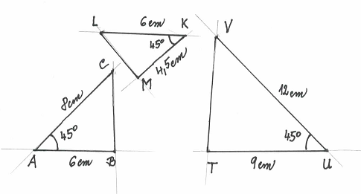
- Na obrázku jsou trojúhelníky. Zjistěte:
  - které z nich jsou podobné a v kladném případě uveďte podle které věty o podobnosti trojúhelníků
  - zapište všechny dvojice podobných trojúhelníků
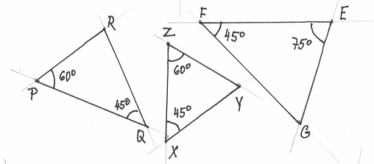

- Na obrázku jsou trojúhelníky. Zjistěte:
  - které z nich jsou podobné a v kladném případě uveďte podle které věty o podobnosti trojúhelníků
  - zapište všechny dvojice podobných trojúhelníků a zapište poměry podobnosti
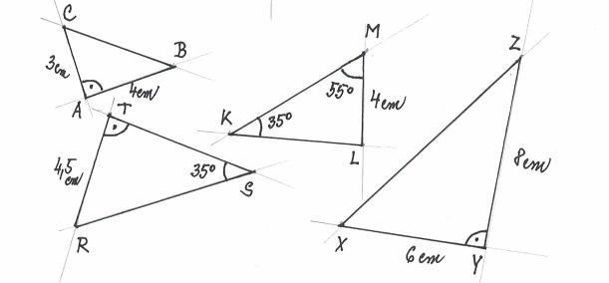

- Je dán trojúhelník XYZ se stranami délek x=40mm, y= 35 mm, z = 60 mm. Sestrojte trojúhelník X´Y´Z´, je-li ještě dáno:
  - x´= 60 mm
  - y´= 42 mm
  - poměr podobnosti k =
- trojúhelníky ABC a A´B´C´jsou podobné. Pro délky jejich stran platí: |BC| = 6,5 cm, |CA| = 10 cm, |A´B´| = 8 cm. Vypočítejte délky zbývajících stran.
- Změňte graficky délky úseček v poměru 3:4:
  - |CD|= 6cm
  - |KL| = 7,1 cm
- Úsečku |KL|= 10,5 cm rozdělte graficky na dvě úsečky v poměru:
  - 5:3
  - 2:7
- Úsečku délky 12 cm rozdělte graficky na dvě úsečky v poměru:
  - k =
  - k = 0,75
  - k =
- Na vodorovné louce před lesem viděl pozorovatel PO z výšky 1,7 m v zrcátku Z vrchol stromu V. Na schematickém obrázku jsou uvedeny další údaje. Vypočítejte výšku stromu, tj. délku úsečky VS.

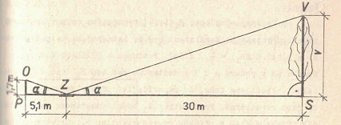
- Dvoumetrová tyč vrhá stín dlouhý 2,6 m. V témže okamžiku má strom neznámé výšky stín dlouhý 19.5 m. Vypočítejte výšku stromu.

